>>>>>>>>>>>>>>>>>>>>>>>>>例题<<<<<<<<<<<<<<<<<<<<<<<
【1】学生学籍管理系统
【2】人机对弈问题
【3】最短路径问题

>>>>>>>>>>>>>>>>>>>>>>>>>基本概念和术语<<<<<<<<<<<<<<<<<<<<<<<
【1】数据结构：
1.逻辑结构：逻辑上描述数据。数据元素+关系
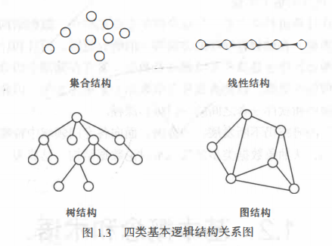
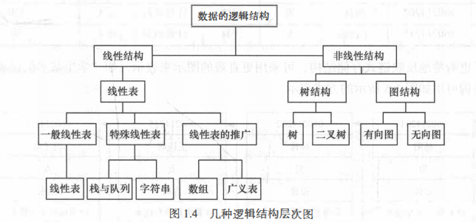
2.存储结构：即物理结构，分为顺序存储和链式存储。

【2】数据类型和抽象数据类型：
1.数据类型：值的集合+对值的操作。
2.抽象数据类型：数据对象+数据对象上关系的集合+数据对象的基本操作集合。
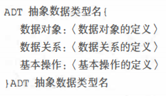

>>>>>>>>>>>>>>>>>>>>>>>算法和算法分析<<<<<<<<<<<<<<<<<<<<<
【1】算法定义与特性：
有穷性、确定性、可行性、输入、输出
【2】评价算法优劣的标准：
正确性、可读性、健壮性、高效性
【3】算法时间复杂度：
*语句频度：一条语句重复执行的次数
*时间复杂度：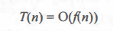
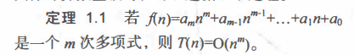
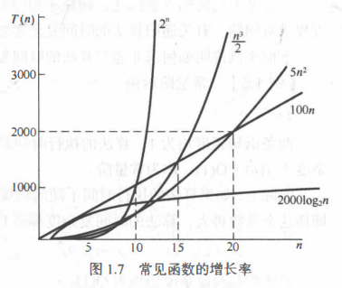
尽量避免使用指数阶的算法，尽量使用对数阶算法。
*最好、最坏和平均时间复杂度：
最好时间复杂度：最好情况下的时间复杂度，计算量最小
最坏时间复杂度：最坏情况下的时间复杂度，计算量最大
平均时间复杂度：算法计算量的加权平均值
>>>>>>>>>>>>>>>>>>>>>>>算法的空间复杂度<<<<<<<<<<<<<<<<<<<<<
